 |  |  |  |  | 
ACTIVITY REPORT
LAPORAN AKTIVITI

 | NAME OF EVENT /  NAMA ACARA |  |  |  | : | KELAS ICT MS PUBLISHER (MEMBUAT KALENDER)
 | DATE / TARIKH |  |  |  | : | 21 APRIL 2017 |  |  |  |  | TIME / MASA |  |  | : | 3.30PM – 4.45PM
 | LOCATION / LOKASI |  |  |  | : | PI1M KG BUDU |  |  |  |  | DISTRICT / DAERAH |  |  | : | LIPIS
 | TOWN / BANDAR |  |  |  | : | KUALA LIPIS |  |  |  |  | STATE / NEGERI |  |  | : | PAHANG
 | PURPOSE / TUJUAN |  |  |  | : | MELATIH MURID SEKOLAH RENDAH DALAM PENGGUNAAN MS PUBLISHER
DETAILS OF COMMUNITY BROADBAND CENTER
MAKLUMAT PUSAT INTERNET 1MALAYSIA
 | INFO PI1M
 | No |  |  | Item / Perkara |  |  |  |  |  |  | Total / Jumlah
 | 1 |  |  | MANAGER NAME /  NAMA PENGURUS |  |  |  |  |  |  | NORHAYATI BINTI HUSIN
 | 2 |  |  | ASSISTANT MANAGER NAME /  NAMA PENOLONG PENGURUS |  |  |  |  |  |  | NABILAH BINTI JOHARI
 | 3 |  |  | CURRENT PI1M MEMBERSHIP /  AHLI SEMASA PI1M |  |  |  |  |  |  | 681 ORANG
 | 4 |  |  | NETBOOK MEMBERSHIP /  AHLI NETBOOK |  |  |  |  |  |  | O ORANG
 | 5 |  |  | TOTAL VISITORS /  JUMLAH PENGUNJUNG |  |  |  |  |  |  | 157 ORANG (APRIL 2017)
 | 6 |  |  | NEW PI1M MEMBERSHIP /  KEAHLIAN BARU PI1M |  |  |  |  |  |  | 8 ORANG (APRIL 2017)
 | DETAILS OF MAIN ACTIVITY(S) / BUTIRAN AKTIVITI UTAMA
 | No | Activity(s) / Aktiviti |  |  |  |  | Description / Penerangan |  |  |  |  |  |  |  | Target / Sasaran
 | 1 | KELAS ICT MS PUBLISHER |  |  |  |  | KELAS ICT MURID SEKOLAH RENDAH TELAH DIJALANKAN PADA 21 APRIL 2017 DENGAN MEMPERKENALKAN PENGGUNAAN MICROSOFT PUBLISHER. KELAS BERJALAN SELAMA 1 JAM 15 MINIT YANG MENEKANKAN KEPADA LATIHAN MEMBUAT KALENDER PERANCANGAN MENGIKUT BULAN DAN TAHUN. SETIAP MURID DIMINTA MENYIAPKAN KALENDER MASING-MASING DALAM TEMPOH KELAS BERJALAN. PENGISIAN ICT SEPERTI INI BUKAN SAHAJA MEMBERI PENDEDAHAN PENGGUNAAN KOMPUTER DAN MICROSOFT, MALAH TURUT MEMBERI PENGAJARAN KEPADA PESERTA UNTUK MERANCANG AKTIVITI MEREKA DENGAN LEBIH TERATUR DAN TERSUSUN. SERAMAI SEMBILAN ORANG MURID TELAH MENYERTAI KELAS MS PUBLISHER INI. |  |  |  |  |  |  |  | PELAJAR SEKOLAH RENDAH
LIST OF PARTICIPANT (COMPETITION/ PROGRAMME / EVENT)
SENARAI PESERTA (PERTANDINGAN / PROGRAM / ACARA)
PROGRAMME / ACARA 1 : KELAS ASAS PENGGUNAAN INTERNET DAN ASAS MS OFFICE WORD |  |  |  |  |  |  |  |  |  | CATEGORY / KATEGORI : SEK MENENGAH
No |  | Name / Nama |  |  |  |  |  | Phone No / No Tel |  |  |  |  | IC No / No.KadPengenalan
1.  2.  3.  4.  5.  6.  7.  8.  9. |  | AHMAD DANIAL NAJMI KAMARZAMAN  MUHAMAD AFIQ KAMARZAMAN  MUHAMMAD KHUZAIMI AFFANDI KAMARAN  MUHAMMAD HAREEZ IKHWAN ABD RAHIM  NIK MUHAMMAD ISKANDAR  MUHAMMAD DARWISH IRFAN  NIK MUHAMMAD YUSOF  AIMAN HAKIMI BIN SAMSUDDIN  MUHAMMAD ADLI DANISH BIN YUSRI |  |  |  |  |  |  |  |  |  |  | 051214040295  050326011363  570612065599  040515060405  050821030393  070806140277  071127060245  031117066069  030214140277
EFFECTIVENESS OF PROGRAMME
KEBERKESANAN ACARA
DETAIL OF ACTIVITY PHOTO(S) / BUTIRAN GAMBAR AKTIVITI
No |  |  | Photo(s) / Gambar |  |  |  |  |  | Description / Penerangan |  |  |  | Involvement Person / Orang Terlibat
1 |  |  | 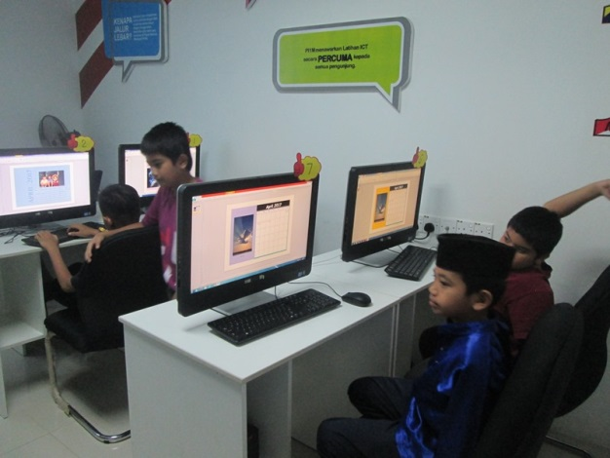 |  |  |  |  |  | PESERTA SEDANG MENGGUNAKAN MS PUBLISHER |  |  |  | PENGURUS PI1M KG BUDU DAN PESERTA KELAS ICT MS PUBLISHER
2 |  |  | 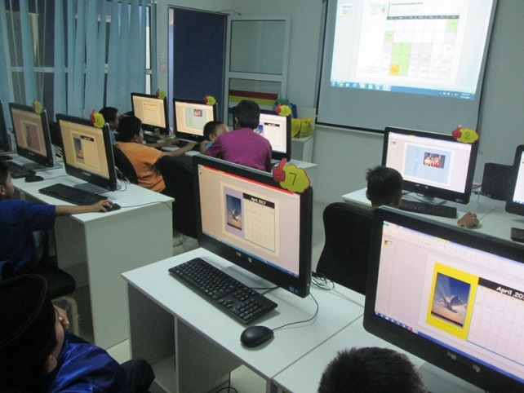 |  |  |  |  |  | 9 ORANG PESERTA SEDANG MENGIKUT LANGKAH-LANGKAH YANG DIAJAR OLEH PENGURUS PI1M KG BUDU UNTUK MEMBUAT SEBUAH KALENDER |  |  | PENGURUS PI1M KG BUDU DAN PESERTA KELAS ICT MS PUBLISHER
3 |  |  | 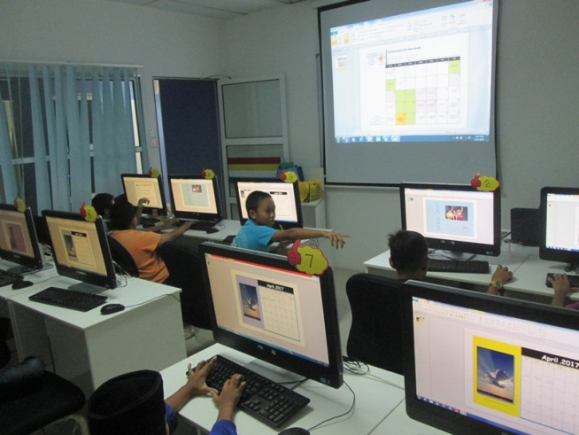 |  |  |  |  |  | PESERTA SEDANG MENGIKUT LANGKAH-LANGKAH YANG DIAJAR OLEH PENGURUS PI1M KG BUDU UNTUK MEMBUAT SEBUAH KALENDER |  |  |  | PENGURUS PI1M KG BUDU DAN PESERTA KELAS ICT MS PUBLISHER
4 |  |  | 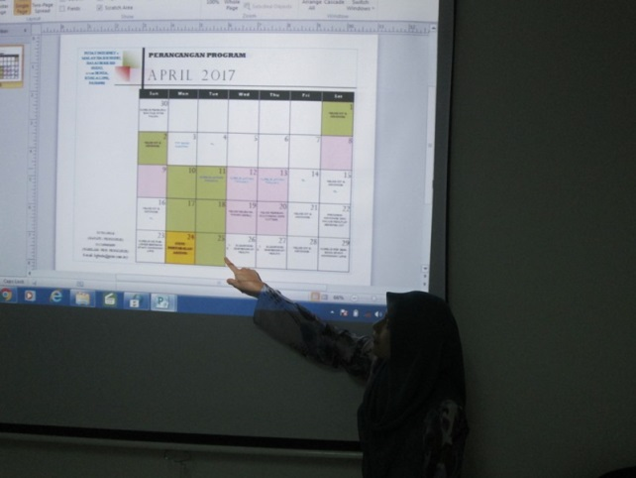 |  |  |  |  |  | PENGURUS PI1M KG BUDU SEDANG MENUNJUKKAN CARA-CARA MEMASUKKAN AKTIVITI DI DALAM KALENDER |  |  |  | PENGURUS PI1M KG BUDU DAN PESERTA KELAS ICT MS PUBLISHER
5 |  |  | 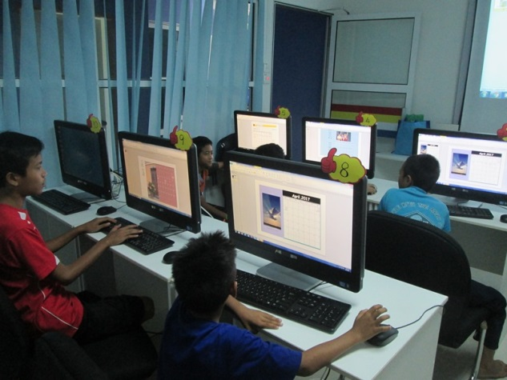 |  |  |  |  |  | PESERTA SEDANG MENYIAPKAN KALENDER PERANCANGAN MASING-MASING |  |  |  | PENGURUS PI1M KG BUDU DAN PESERTA KELAS ICT MS PUBLISHER
Supporting Documents / DokumenSokongan
PLEASE SUBMIT YOUR WRITTEN REPORT & PHOTOS BASED ON THIS GUIDE WITHIN ONE WEEK OF THE EVENT

SILA KEMUKAKAN LAPORAN BERTULIS DN GAMBAR-GAMBAR BERLANDASKAN PANDUAN YANG DIBERIKAN DAN HANTAR LAPORAN DALAM TEMPOH SEMINGGU SELEPAS ACARA / PROGRAM BERLANGSUNG

